Stand: September 2023

KO WH Gesamtkonzeption des Psychiatrischen Wohnheims

Gesamtkonzeption

Psychiatrisches Wohnheim im PZN Wiesloch
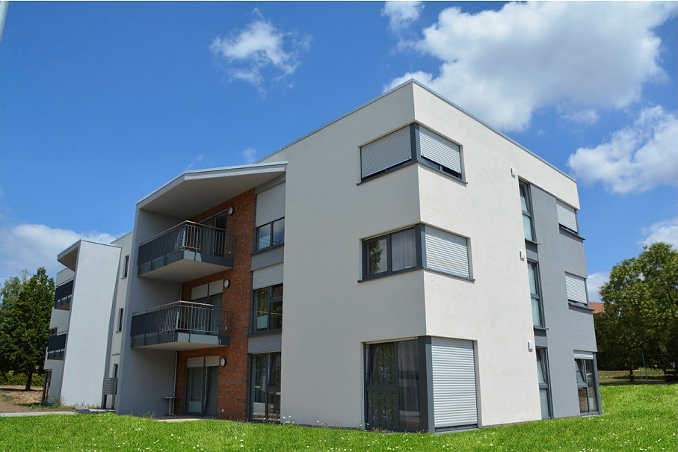

Leistungen zur sozialen Teilhabe

- Besondere Wohnform
- Assistenz im eigenen Wohnraum und im Sozialraum

Angebote zum Erwerb und Erhalt praktischer Kenntnisse und Fähigkeiten

PZN Wiesloch
Psychiatrisches Wohnheim
Heidelberger Str. 1a
69168 Wiesloch
Inhalt
1 Präambel 4
1.1 Das Psychiatrische Wohnheim 4
1.2 Träger 5
2 Beschreibung des Leistungsangebots 5
2.1 Leistungsbezeichnung 5
2.2 Ziel des Leistungsangebots 5
3 Leitbild 6
4 Fachliche Leitlinien 6
4.1 Personenzentrierung und Selbstbestimmung 6
4.2 Privatsphäre 7
4.3 Umsetzung der Teilhabeziele 7
4.4 Zusammenarbeit mit Betreuer*innen und Angehörigen 7
4.5 Krisenmanagement 8
4.6 Angebot für Menschen mit Doppeldiagnosen 8
4.7 Vernetzung im gemeindepsychiatrischen Raum 9
4.8 Bio-psycho-soziales Modell der ICF 9
5 Rahmenbedingungen 9
5.1 Standort 9
5.2 Räumliche und sächliche Ausstattung 10
5.3 Assistenzzeiten 17
6 Zielgruppe und Ausschlusskriterien 18
6.1 Zielgruppe / Leistungsberechtigter Personenkreis 18
6.2 Ausschlusskriterien / Leistungsausschlüsse 19
7 Leistungen zur sozialen Teilhabe 20
7.1 Assistenz in der besonderen Wohnform 20
7.2 Assistenz im eigenen Wohnraum und im Sozialraum 23
7.3 Erwerb und Erhalt praktischer Kenntnisse und Fähigkeiten 24
8 Personelle Ausstattung 25
8.1 Qualifikation 25
8.2 Fachlichkeit 26
8.3 Sozialdienst 26
9 Qualitätssicherung und Wirksamkeit der Leistung 27
9.1 QM-Systematik 27
9.2 Beschwerdemanagement 27
9.3 Mitbestimmung und Mitwirkung / Bewohnerbeirat 27
9.4 Datenschutz 28
9.5 Gewaltschutz 28
9.6 Interner Hilfe- und Maßnahmenplanungsprozess 28
9.7 Dokumentation der Leistungen 28
9.8 Einarbeitungskonzept 29
9.9 Fortbildung und Qualifizierung, Weitergabe von Wissen aus Fortbildungen 29
10 Kooperationen 30
11 Anhang 30

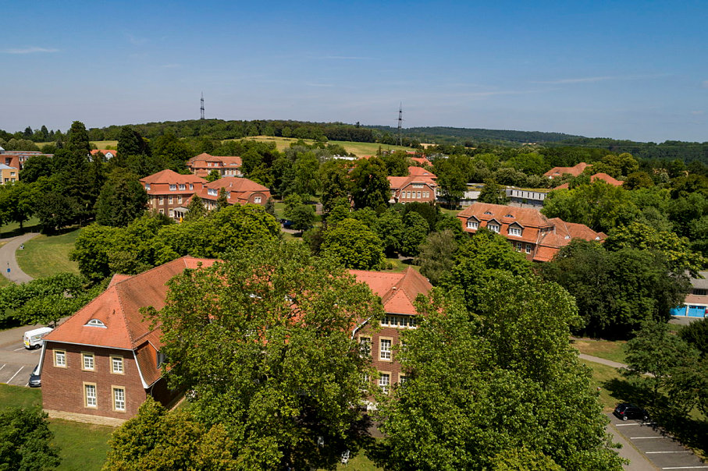
- Präambel
  - Das Psychiatrische Wohnheim
Das Psychiatrische Wohnheim ist eine eigenständige Abteilung des Psychiatrischen Zentrums Nordbaden in Wiesloch.
Es erbringt nach SGB IX Leistungen der Eingliederungshilfe gemäß einer Leistungs- und Vergütungsvereinbarung mit dem Rhein-Neckar-Kreis als regional zuständigem Leistungsträger der Eingliederungshilfe.
Das Wohn- und Betreuungsvertragsgesetz (WBVG) sowie die Regelungen des Wohn-, Teilhabe- und Pflegegesetz (WTPG) des Landes Baden-Württemberg gelten entsprechend.

Das Angebot des Psychiatrischen Wohnheims richtet sich an Menschen aus dem Rhein-Neckar-Kreis, dem Neckar-Odenwald-Kreis und dem nördlichen Landkreis Karlsruhe (nordbadischer Raum). Es ist als Übergangswohnen konzipiert.
Das Psychiatrische Wohnheim bietet Wohnen in einer besonderen Wohnform an und verfügt über 101 Plätze in dezentralen Wohngruppen. Zusätzlich werden 8 Plätze in Wiesloch und Umgebung angeboten, in welchen Assistenzleistungen im eigenen Wohnraum und im Sozialraum erbracht werden.
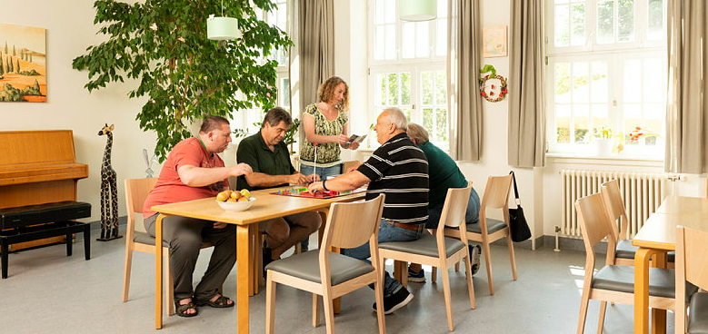
Ergänzt wird das Angebot durch das Tagesstruktur- und Kommunikationszentrum, in welchem ein großer Teil der Leistungen zum Erwerb und Erhalt praktischer Kenntnisse und Fähigkeiten angeboten wird.
  - Träger
Das Psychiatrische Zentrum Nordbaden (PZN), Akademisches Lehrkrankenhaus der Universität Heidelberg, ist eine fortschrittliche, offen kommunizierende Facheinrichtung für die psychiatrische, psychotherapeutische und psychosomatische Behandlung und Betreuung psychisch kranker Menschen in der Region Nordbaden. Der Zentrumssitz befindet sich in Wiesloch. Klinische Außenstellen gibt es in Bruchsal, Mosbach, Schwetzingen und Weinheim.
Die Fachkliniken des PZN im Überblick:
- Kliniken für Allgemeinpsychiatrie, Psychotherapie und Psychosomatik
- Gerontopsychiatrisches Zentrum
- Klinik für Forensische Psychiatrie und Psychotherapie
- Klinik für Suchttherapie und Entwöhnung
Die Kliniken halten auch tagesklinische Angebote vor.
Das Angebot des Ambulanzzentrums umfasst auch aufsuchende ambulante Angebote und verfügt über Plätze für Stationsäquivalente Behandlung. Darüber hinaus gibt es ambulante Angebote des Ambulanzzentrums und der Tageskliniken.

- Beschreibung des Leistungsangebots
  - Leistungsbezeichnung
Leistungen zur sozialen Teilhabe:
- Assistenz in der Besonderen Wohnform
- Assistenz im Wohnraum und im Sozialraum
- Angebote zum Erwerb und Erhalt praktischer Kenntnisse und Fähigkeiten

  - Ziel des Leistungsangebots
Das Ziel aller Leistungen des Psychiatrischen Wohnheims im Bereich soziale Teilhabe ist, die gleichberechtigte Teilhabe am Leben in der Gemeinschaft zu ermöglichen oder zu erleichtern (§ 45 LRV SGB IX). Zur Zielerreichung werden individuelle Leistungen angeboten sowie Leistungen, die die Grundbestandteile selbstbestimmten Zusammenlebens in einer besonderen Wohnform abdecken (§ 49 LRV SGB IX).
Teilhabe bedeutet auch eine möglichst selbständige Gestaltung des Tages. Dieses Ziel wird erreicht durch Leistungen zum Erwerb und Erhalt praktischer Kenntnisse und Fähigkeiten (§ 52 LRV SGB IX).
Eine Konkretisierung der Leistungsziele erfolgt jeweils im Rahmen des individuellen Gesamtplans.

Ein besonderes Ziel, das mit den Leistungen zur sozialen Teilhabe im Psychiatrischen Wohnheim erreicht wird, ist die Teilhabe ehemaliger Patient*innen aus dem Maßregelvollzug. Hier ermöglicht, ergänzend zu allen anderen Leistungen, eine enge Vernetzung und Zusammenarbeit mit den Behandler*innen der Klinik für Forensische Psychiatrie und Psychotherapie sowie der Bewährungshilfe, ein gesetzeskonformes Leben zu erreichen. Die Ziele der Menschen beziehen sich hier zusätzlich auf den Respekt gegenüber dem Wohl anderer Menschen und den konstruktiven Umgang mit Aggression. Das Psychiatrische Wohnheim leistet damit einen Beitrag zur Wahrnehmung und Einschätzung von Gefährdungsmomenten.

- Leitbild
Das Selbstverständnis stationärer Behinderteneinrichtungen hat sich mit dem Inkrafttreten der UN-Behindertenrechtskonvention 2009 in Deutschland entscheidend gewandelt. Selbstbestimmung und gesellschaftliche Teilhabe stehen nun im Mittelpunkt und nicht mehr ein fürsorglich orientiertes Versorgungssystem. Behinderte Menschen sind damit aktiv beteiligte Expert*innen ihrer selbst. Wir begegnen ihnen auf Augenhöhe und betrachten sie als gleichberechtigte Partnerinnen und Partner im Versorgungsprozess. Menschen mit einer seelischen Behinderung haben ein Recht auf persönliche Autonomie und Teilhabe an und in der Gesellschaft. Die Grundsätze Selbstbestimmung, Chancengleichheit und Inklusion sind für unsere Arbeit handlungsleitend. Psychisch kranke Menschen sollen ihr Leben so normal wie möglich gestalten können. Wir bieten den Bewohner*innen Wohn- und Beschäftigungsmöglichkeiten und unterstützen sie bei der Erreichung ihrer Teilhabeziele.

Handlungsleitende Grundsätze innerhalb dieses Prozesses sind:
- die Stärkung von Selbstbestimmung und Eigenverantwortung
- die Berücksichtigung der persönlichen Wünsche und Vorstellungen
- die Angleichung des gelebten Alltags in den Wohngruppen der Allgemeinbevölkerung entsprechend
- eine zielorientierte Gestaltung der Assistenzleistungen durch eine individuelle Hilfeplanung, die sich an der International Classification of Functioning, Disability and Health (ICF) orientiert
Die Sicherstellung der professionellen Bezugsarbeit durch transparente Regeln des Miteinanders sowie Gleichbehandlung, Höflichkeit und Respekt gegenüber den Bewohner*innen ist uns ein zentrales Anliegen.
Mitarbeiter*innen sind unsere wichtigste Ressource. Eine fortlaufende Qualifizierung wird von uns gefordert und gefördert. Mitsprachemöglichkeiten und Beteiligung an Entscheidungen sind in unserer Einrichtung selbstverständlich.

- Fachliche Leitlinien
  - Personenzentrierung und Selbstbestimmung
Jeder hat das Recht auf die freie Entfaltung seiner Persönlichkeit, soweit er nicht die Rechte anderer verletzt ... “ — Art. 2 Abs. 1 GG (Auszug). Diese eigentlich selbstverständliche Selbstbestimmung, um eigene Ziele zu entwickeln und diese mit Engagement zu verfolgen, ist nach Jahren einer zumindest gefühlten Fremdbestimmung nicht mehr immer vorhanden. Die Fachlichkeit der Mitarbeitenden und die Personenzentrierung in der Arbeit des Psychiatrischen Wohnheims tragen langsam und in kleinen Schritten dazu bei, dass Selbstbestimmung wieder möglich wird. Bewohner*innen erleben, dass ihre Ziele ernst genommen und gemeinsam Maßnahmen entwickelt werden, um diese zu erreichen. Sie erleben auch, dass Ziele wieder angepasst und verändert werden können. Und sie erleben, dass sie jederzeit Beratung erhalten können, ihre Entscheidung aber akzeptiert und umgesetzt wird.
Die Personenzentrierung individualisiert Leistungen, obwohl diese in Paket- oder Modulform angeboten werden. Die Leistungen orientieren sich, im Rahmen der Vorgaben aus den Paketen, an den individuellen Erfordernissen, Zielen und Ressourcen der Person. Standardisierte Pakete und Module werden gemeinsam zu individuellen Unterstützungsmaßnahmen zusammengestellt, um dazu beizutragen, ein selbstbestimmtes Leben zu führen und Teilhabe und Aktivität zu erreichen.

  - Privatsphäre
Die Privatsphäre der Bewohner*innen wird von allen Mitarbeitenden respektiert. Die Bewohner*innen haben einen Vertrag, der auch die Überlassung von Wohnraum regelt.
- Alle Bewohner*innen haben einen eigenen Haus- und Zimmerschlüssel.
- Die Privatsphäre der Bewohner*innen wird respektiert. Bewohner*innenzimmer bzw. Appartements werden nur nach Aufforderung betreten.
Ausnahme: Im Haus 21 (Konzept für Menschen mit einer Doppeldiagnose) können im Einzelfall zur Sicherstellung der Abstinenz Zimmerkontrollen durchgeführt werden, denen die Bewohner*innen in einer Vereinbarung zugestimmt haben. Diese Zimmerkontrollen werden jeweils von zwei Mitarbeitenden nach dem Vieraugenprinzip durchgeführt.
- Bewohner*innen besitzen einen eigenen Briefkasten mit eigenem Schlüssel oder haben einen gemeinschaftlichen Briefkasten pro Wohngruppe.
Ausnahme: Im Haus 21 wird Privatpost von den Mitarbeitenden an die Bewohner*innen ausgegeben.
- Ein höflicher und respektvoller Umgang miteinander ist uns sehr wichtig.
Die Anredeform „Sie“ zwischen Mitarbeitenden und Bewohner*innen stellt eine professionelle Beziehungsarbeit sicher.
- Bei Störungen der Privatsphäre durch Mitbewohner*innen werden die Mitarbeitenden vermittelnd tätig.

  - Umsetzung der Teilhabeziele
Der Einzug ins Psychiatrische Wohnheim bedarf einer Kostenübernahme durch den Träger der Eingliederungshilfeleistung. Im Vorfeld wird hierbei ein Gesamtplan nach Kriterien der ICF entwickelt (s. 4.9), den jede*r Bewohner*in mitbringt. Hier sind die Ziele festgehalten, die mit der besonderen Wohnform erreicht werden sollen. Diese Ziele werden in Zusammenarbeit mit der Bezugsperson besprochen. Bewohner*innen entscheiden selbst, an welchem Punkt sie starten. Dazu werden gemeinsam Maßnahmen erarbeitet, die SMART formuliert werden. SMART bedeutet, dass sie auf die Person zugeschnitten sind, für diese auch attraktiv und realistisch sind, dass das Ergebnis messbar ist und dass ein Zeitpunkt festgelegt wird, bis zu dem die Maßnahme durchgeführt werden soll. Dabei sind Maßnahmen immer Arbeitsaufträge an die Zusammenarbeit, d.h. sowohl Bewohner*in als auch Bezugsperson haben dabei Aufgaben zu erfüllen.
Spätestens zum Ende des festgelegten Zeitraums wird gemeinsam ausgewertet. Dann werden Maßnahmen abgeschlossen oder angepasst, es wird entschieden, an welchem neuen Ziel gearbeitet wird oder ob sich Ziele verändert haben. Aufgabe der Bezugsperson ist hierbei immer, den Menschen in seiner Selbständigkeit und Autonomie zu stärken. Dieses Vorgehen schafft Vertrauen, das notwendig ist, um an Veränderungen im Leben zu arbeiten und mit Ängsten und Schwierigkeiten offen umgehen zu können.
Dabei können Ziele jederzeit verändert werden.
Aufgabe der Bezugsperson ist es, die durchgeführten Maßnahmen und deren Beitrag zur Erreichung der Teilhabeziele sowie die Veränderung von Zielen zum Ende des Bewilligungszeitraums in einem sogenannten Entwicklungsbericht zusammenzufassen. Bewohner*innen können jederzeit an der Erstellung des Berichts beteiligt werden.

  - Zusammenarbeit mit Betreuer*innen und Angehörigen
Die Zusammenarbeit mit rechtlichen Vertretungen wie gesetzlichen Betreuer*innen und Angehörigen bildet die Grundlage für eine gute Planung der Teilhabeziele und deren Umsetzung. Eine wertschätzende und offene Zusammenarbeit mit allen zu berücksichtigenden Personen ist ein wichtiges Element der Assistenzleistungen.
  - Krisenmanagement
Der Umgang mit Psychiatrischen Krisensituationen ist grundlegender Bestandteil unserer Tätigkeit. Die Prävention von Krisen bildet einen Schwerpunkt unserer Assistenzleistungen.
Bei psychiatrischen Krisen von Bewohner*innen kann bei Erfordernis zu den Sprechzeiten des Ambulanzzentrums direkt mit zuständigen Behandler*innen Kontakt aufgenommen werden. Außerhalb der Sprechzeiten können bei akuten Krisensituation die Aufnahmeärzte der Zentralaufnahme des PZN hinzugezogen werden.
Flankiert wird unser Krisenmanagement durch eine Personennotrufanlage, mit der Mitarbeitende bei Notfällen einen Alarm auslösen können.
Das einrichtungsinterne Krisentelefon bietet Klient*innen des Leistungsangebots Assistenz im eigenen Wohnraum bei persönlichen Krisen und belastenden Situationen außerhalb der Betreuungszeiten telefonisch beratende Unterstützung.

  - Angebot für Menschen mit Doppeldiagnosen
Das Thema der Doppeldiagnosen spielt in den psychiatrischen Hilfen eine große Rolle. Hierzu zählen Selbstmedikationstendenzen zum Beispiel durch Alkohol, die Einnahme von nicht verschriebenen Medikamenten oder Drogen.
Psychiatrische Erkrankungen gehen häufig mit einer Suchterkrankung einher.
Das Assistenzangebot im Rahmen der Eingliederungshilfe in Haus 21 richtet sich an volljährige psychisch kranke Menschen mit einer Suchtmittelabhängigkeit, insbesondere Alkoholabhängigkeit. Ziel ist es, den Betroffenen ein suchtmittelfreies Leben in weniger betreuungsintensiven Wohnformen zu ermöglichen.
In einem geschützten und abstinenten Umfeld erhalten die Bewohner*innen eine auf ihre spezifischen Bedürfnisse ausgerichtete Hilfe und Betreuung. Durch die Nähe zur Klinik für Suchtherapie und Entwöhnung sowie zum Ambulanzzentrum des PZN ist eine schnelle Krisenintervention möglich. Eine wichtige Voraussetzung unserer Arbeit ist die Einbindung in die Strukturen des Gemeindepsychiatrischen Verbundes und der kommunalen Suchthilfenetzwerke.

Die Voraussetzungen für eine Aufnahme sind:
- Anspruchsberechtigung auf Leistungen der Eingliederungshilfe
- Die Motivation zur Abstinenz
- Eine bereits erfolgte Entgiftung
- Die Akzeptanz von Regeln wie z.B. keine Drogen/Alkohol im Haus
- Die Einhaltung von individuellen Vereinbarungen (z.B. Akzeptanz von Kontrollen oder Teilnahme an Maßnahmen zur Rückfallprävention)
- Bereitschaft, an einer fachpsychiatrischen Behandlung mitzuwirken
- Die Teilnahme an Maßnahmen der Tagesstruktur

Eine wesentliche Herausforderung in der Betreuung von Bewohner*innen mit Doppeldiagnosen besteht darin, sowohl der psychischen Erkrankung als auch der Suchterkrankung gerecht zu werden. Die jeweiligen Betreuungskonzepte, die sich in zentralen Aspekten unterscheiden, müssen bezogen auf den individuellen Fall integriert und aufeinander abgestimmt werden.
Es erfolgen in unregelmäßigen Abständen Zimmer- und Alkoholkontrollen bzw. ggf. Drogenscreenings. Die Verweigerung einer Abstinenzkontrolle wird als Rückfall bewertet. Werden illegale Suchtmittel/unklare Substanzen/Alkohol im Haus gefunden, werden diese von den Mitarbeitenden entsprechend gesetzlicher Vorgaben eingezogen bzw. entsorgt.
Bei einem Suchtrückfall werden individuell angepasste Maßnahmen getroffen. Ggf. kann auch die Einweisung in ein Krankenhaus erfolgen.
Jeder Rückfall hat Konsequenzen. In Abhängigkeit der Promillezahl, Häufigkeit und dem jeweiligen regelwidrigen Verhalten erfolgen Konsequenzen wie bspw. vermehrte Kontrollen. Je nach Schwere des Rückfalls kann dies auch eine Abmahnung bzw. Kündigung nach sich ziehen. Als besonders schwerwiegend werden Konsum im Haus und Anstiftung anderer Bewohner*innen zum Konsum angesehen.

  - Vernetzung im gemeindepsychiatrischen Raum
Die Qualität der gemeindepsychiatrischen Versorgung von Menschen mit psychischer Erkrankung in einer Region ist abhängig von einer guten Netzwerkarbeit aller am Hilfeprozess beteiligten Personen und Institutionen. Eine vertrauensvolle und verlässliche Zusammenarbeit ist hier von großer Bedeutung.
In unserem Selbstverständnis betrachten wir die Weiterentwicklung der regionalen Angebotsstruktur als eine wichtige gemeinschaftliche Aufgabe von Trägern psychiatrischer Einrichtungen, Leistungsträgern, Psychiatrie-Erfahrenen und Angehörigen sowie Bürgerhelfer*innen.

Als Mitglied wirkt das Psychiatrische Wohnheim in den Gremien der regionalen Gemeindepsychiatrischen Verbünde, in überregionalen Facharbeitsgruppen wie auch Suchthilfenetzwerke engagiert mit, welche dem Versorgungsgebiet des Psychiatrischen Zentrum Nordbaden zugehörig sind. Dies umfasst neben dem Rhein-Neckar-Kreis den Landkreis Karlsruhe sowie den Neckar-Odenwald-Kreis.
Mit unserer Zielsetzung bieten wir Menschen mit einer psychischen Erkrankung oder seelischen Behinderung Assistenzleistungen und Übergänge zu mehr sozialer Teilhabe an. Hier sehen wir uns als ein wichtiger Akteur innerhalb des gemeindepsychiatrischen Verbundes. Wir kooperieren eng mit psychiatrischen Fachdiensten, Einrichtungen, Leistungsträgern und Interessenvertretungen in der Versorgungsregion.

  - Bio-psycho-soziales Modell der ICF
Grundlagen der Leistungserbbringung sind die Ziele der Leistungsempfänger*innen. Diese werden im Vorfeld durch die Leistungsträger ermittelt, die dafür ein ICF-basiertes Instrument nutzen.
Der ICF (International Classification of Functioning, Disability and Health) liegt das biopsychosoziale Krankheitsmodell zugrunde, nach dem die Funktionsfähigkeit eines Menschen grundsätzlich als Interaktion zwischen Gesundheitsproblem und (umwelt- und personenbezogenen) Kontextfaktoren zu sehen ist. Veränderungen einer dieser Einflussgrößen haben stets Auswirkungen auf das gesamte System. Aktivität und Teilhabe als Ziele jeder Eingliederungsmaßnahme hängen unmittelbar zusammen mit gesundheitlichen Einschränkungen, aber auch fördernden und hemmenden Bedingungen, die in der Person oder der Umwelt liegen. Die ICF als Möglichkeit der Codierung all dieser Faktoren sorgt für eine gemeinsame Sprache zur Erfüllung der Maßnahmen, die Teilhabe erreichen. Alle Mitarbeitenden des Psychiatrischen Wohnheims sind in den Grundlagen der ICF und deren Anwendung geschult.

- Rahmenbedingungen
  - Standort
Das Psychiatrische Wohnheim befindet sich auf dem Gelände des PZN in Wiesloch im Nordwesten von Baden-Württemberg in der Nähe von Heidelberg. Dort liegt es in einem weitläufigen, gepflegten Parkgelände mit denkmalgeschützten Häusern aus der Jugendstilepoche. Innerhalb dieses öffentlichen und dennoch ruhigen Areals steht den Bewohner*innen eine umfangreiche Infrastruktur zur Verfügung. Durch die sich auf dem Gelände befindlichen zwei Bushaltestellen ist das Psychiatrische Wohnheim gut mit öffentlichen Verkehrsmitteln erreichbar.
Möglichkeiten für Einkäufe und Unternehmungen bietet das nahegelegene Stadtzentrum von Wiesloch. Ein Discounter kann zu Fuß innerhalb weniger Minuten erreicht werden. Ein SB-Shop befindet sich auf dem PZN-Gelände.
Die allgemein- und fachmedizinische Versorgung kann durch niedergelassene Ärzt*innen nach eigener Wahl erfolgen.
Die fachpsychiatrische Versorgung kann im Ambulanzzentrum des PZN Wiesloch, welches sich auf dem PZN-Gelände befindet, oder durch niedergelassene Psychiater*innen erfolgen.

  - Räumliche und sächliche Ausstattung

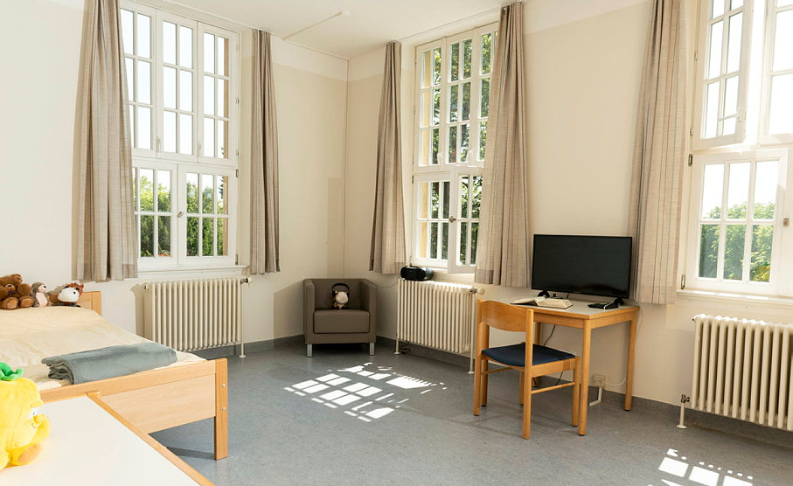

Die räumliche und sächliche Ausstattung wird im Folgenden häuserspezifisch beschrieben:

Haus 21

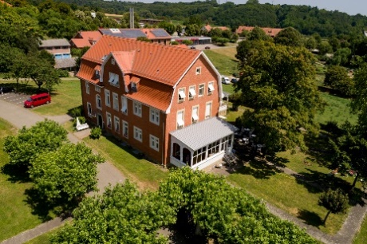

Ausstattungsmerkmale

Das Haus verfügt über 24 Plätze in 18 Ein-Bett-Zimmern und 3 Zwei-Bett-Zimmern.

Zimmer | 18 Ein-Bett-Zimmer 12 – 16 m²  3 Zwei-Bett-Zimmer 16 – 28 m²
Waschbecken | in allen Zimmern vorhanden
WC | zu jedem Zimmer vorhanden
Dusche / Bad | Duplex
Grundausstattung an Möbeln | vorhanden
Mitbringen von eigenen Möbeln | nach Absprache möglich
TV-Anschluss | in allen Zimmern Kabelanschluss vorhanden
Telefonanschluss | Telefon für Anrufe von außerhalb vorhanden
Internet | WLAN vorhanden
Fahrstuhl | vorhanden

Speisen und Getränke

Frühstück und Abendessen werden im Rahmen der eigenständigen Gruppenverpflegung angeboten, der Einkauf und die Zubereitung erfolgen für die Wohngruppe durch Bewohner*innen unter Anleitung der Mitarbeitenden. Die Auswahl des Mittagessens erfolgt aus dem Speiseplan der SGN. Wir bieten Assistenz bei der Versorgung mit Lebensmitteln und deren Zubereitung für drei Mahlzeiten am Tag.
Zur Deckung des täglichen Flüssigkeitsbedarfs stehen folgende Getränke zur Auswahl:
Kaffee, Tee, Mineralwasser.
Zur Einnahme der Mahlzeiten stehen Speiseräume zur Verfügung. Die Teilnahme an den Mahlzeiten ist aus konzeptionellen Gründen verpflichtend. Basis hierfür ist die Konzeption „KO WH Haus 21 Doppeldiagnosen“.
Wohngruppengebäude Haus 19

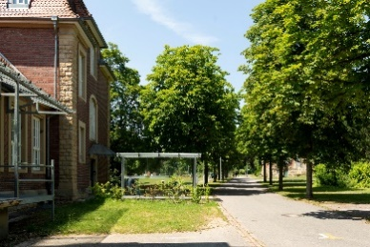
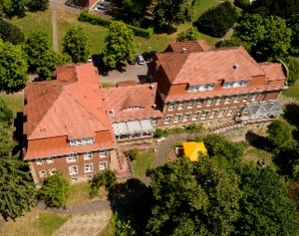

Ausstattungsmerkmale

Das Haus verfügt über 26 Plätze in 26 Einzelzimmern, aufgeteilt in zwei
9er-Wohngruppen in EG und OG sowie zwei 4er-Wohngemeinschaften im DG.
Zimmer | Einzelzimmer 16 - 28 m²
Waschbecken | in allen Zimmern vorhanden
WC | zu jedem Zimmer vorhanden
Dusche / Bad | Duplex
Grundausstattung an Möbeln | vorhanden
Mitbringen von eigenen Möbeln | nach Absprache möglich
TV-Anschluss | in allen Zimmern Kabelanschluss vorhanden
Telefonanschluss | Telefon für Anrufe von außerhalb vorhanden
Internet | WLAN vorhanden
Fahrstuhl | vorhanden

Speisen und Getränke

Wir bieten Assistenz bei der Versorgung mit Lebensmitteln und deren Zubereitung für drei Mahlzeiten am Tag.
Zur Deckung des täglichen Flüssigkeitsbedarfs stehen in den beiden Wohngruppen folgende Getränke zur Auswahl: Kaffee, Tee, Mineralwasser.
In den beiden Wohngemeinschaften werden die Mahlzeiten sowie der Einkauf intern geplant. Der Einkauf und die Zubereitung werden im Rahmen der Förderung zur Selbstständigkeit von den Bewohner*innen ggf. unter Anleitung der Bezugsperson durchgeführt.
Zur Deckung des täglichen Flüssigkeitsbedarfs wird in den Wohnungen Mineralwasser angeboten. Heißgetränke werden in der WG geplant und eingekauft.
Zur Einnahme der Mahlzeiten stehen Speiseräume zur Verfügung.
Wohngruppengebäude Haus 69 in der Westlichen Zufahrt 17/1

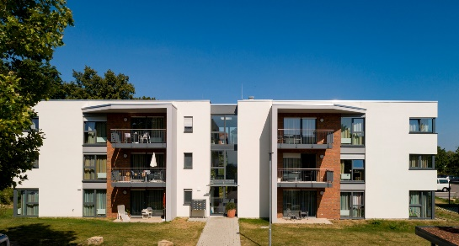

Ausstattungsmerkmale

Das Haus verfügt über 22 Plätze in Ein-Bett-Zimmern, verteilt auf 6 Wohngruppen.

Zimmergröße | Einzelzimmer 14,5 m²
Bad / WC / Dusche | in jeder Wohnung doppelt vorhanden
Grundausstattung an Möbel | vorhanden
Mitbringen von eigenen Möbeln | Nach Absprache möglich
Telefonanschluss | Telefon für Anrufe von außerhalb vorhanden / privater Anschluss im Zimmer möglich
TV-Anschluss | in allen Zimmern Kabelanschluss vorhanden
Internet | WLAN vorhanden
Fahrstuhl | vorhanden

Speisen und Getränke

Die Mahlzeiten sowie der Einkauf werden wohngruppenintern geplant. Der Einkauf und die Zubereitung werden im Rahmen der Förderung zur Selbstständigkeit von den Bewohner*innen ggf. unter Anleitung der Bezugsperson durchgeführt.
Wir bieten Assistenz bei der Versorgung mit Lebensmitteln und deren Zubereitung für drei Mahlzeiten am Tag.
Zur Deckung des täglichen Flüssigkeitsbedarfs wird Mineralwasser angeboten. Heißgetränke werden wohngruppenintern geplant und eingekauft.
Zur Einnahme der Mahlzeiten stehen die Essbereiche in den Wohnungen zur Verfügung.

Wohnverbund Südliche Zufahrt 25 / 1-3

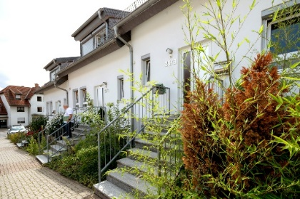

Ausstattungsmerkmale

Das Haus verfügt über 19 Plätze in Ein-Bett-Zimmern, verteilt auf 3 Wohngruppen.

Zimmergröße | Ein-Bett-Zimmer mit 12 - 18 m²
WC / Dusche / Bad | Etagendusche/-bad und WC vorhanden
Grundausstattung an Möbeln | vorhanden
Mitbringen von eigenen Möbeln | nach Absprache möglich
TV-Anschluss | in allen Zimmern Kabelanschluss vorhanden
Telefonanschluss | Telefon für Anrufe von außerhalb vorhanden
Internet | WLAN vorhanden
Fahrstuhl | nicht vorhanden

Speisen und Getränke

Die Mahlzeiten sowie der Einkauf werden wohngruppenintern geplant. Der Einkauf und die Zubereitung werden im Rahmen der Förderung zur Selbstständigkeit von den Bewohner*innen ggf. unter Anleitung der Bezugsperson durchgeführt.
Wir bieten Assistenz bei der Versorgung mit Lebensmitteln und deren Zubereitung für drei Mahlzeiten am Tag.
Zur Deckung des täglichen Flüssigkeitsbedarfs wird Mineralwasser angeboten. Heißgetränke werden wohngruppenintern geplant und eingekauft.
Zur Einnahme der Mahlzeiten stehen die Essbereiche in den Wohnungen zur Verfügung.

Wohngruppen in der Südlichen Zufahrt 25/1-3
und in der Schwetzinger Str. 50/2

Ausstattungsmerkmale

Wir bieten insgesamt 10 Wohnplätze in dezentralen Wohngruppen in der Südlichen Zufahrt 11-13 und in der Schwetzinger Str. 50/2 an.

Zimmergröße | Ein-Bett-Zimmer 17 – 19,5 m²
Waschbecken | in allen Zimmern vorhanden
WC | auf jeder Etage vorhanden
Dusche / Bad | auf jeder Etage vorhanden
Grundausstattung an Möbeln | vorhanden
Mitbringen von eigenen Möbeln | nach Absprache möglich
TV-Anschluss | in allen Zimmern Kabelanschluss vorhanden
Telefonanschluss | Telefon für Anrufe von außerhalb vorhanden
Internet | nicht vorhanden
Fahrstuhl | in zwei Wohngruppen vorhanden

Speisen und Getränke

Der Einkauf und die Zubereitung der Mahlzeiten werden im Rahmen der Förderung zur Selbstständigkeit von den Bewohner*innen ggf. unter Anleitung der Bezugsperson durchgeführt.
Wir bieten Assistenz bei der Versorgung mit Lebensmitteln und deren Zubereitung für drei Mahlzeiten am Tag.
Zur Deckung des täglichen Flüssigkeitsbedarfs wird Mineralwasser angeboten. Heißgetränke werden wohngruppenintern geplant und eingekauft.
Zur Einnahme der Mahlzeiten stehen der Essbereich in der Wohnung zur Verfügung.

Tagesstruktur- und Kommunikationszentrum (TuK)

Ausstattungsmerkmale

Bereich Industriemontage | Eigener Arbeitsplatz für alle Teilnehmenden
Bereich Kreatives Werken | Eigener Arbeitsplatz für alle Teilnehmenden
Bereich Holzwerkstatt u. Garten | Eigener Arbeitsplatz für alle Teilnehmenden
Bereich Bistro | Eigener Arbeitsplatz für alle Teilnehmenden
Bereich Büro | Eigener Arbeitsplatz für alle Teilnehmenden
Pausenbereiche | Im Bereich Bistro Sitzmöglichkeiten für Pausen, Terrasse mit Sitzplätzen
Verpflegung | Durch das Bistro mit wechselnden (kleinen) Gerichten, Snacks und Getränken
Internet | WLAN vorhanden

  - Assistenzzeiten
In den Wohngruppen des Psychiatrischen Wohnheim stehen Mitarbeitende 24 Stunden pro Tag als Ansprechpartner*innen zur Verfügung. Die Präsenzzeiten sind dabei von 7 bis 20 Uhr. Von 20 bis 7 Uhr ist in den Wohngruppen Westliche Zufahrt 17/1, Haus 19, Haus 21, Südliche Zufahrt 25/1-3 jeweils eine Nachtbereitschaft im Bereitschaftszimmer vor Ort eingesetzt.
Von dort aus wird auch die nächtliche Versorgung der Standorte Schwetzinger Straße 50/2 und Südliche Zufahrt 11-13 übernommen.

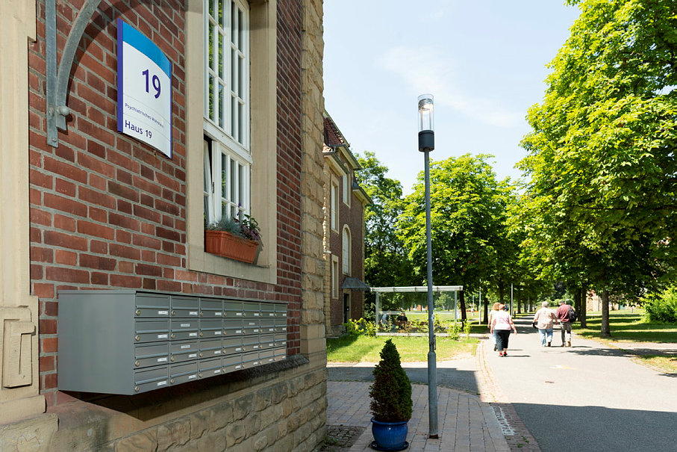
- Zielgruppe und Ausschlusskriterien
  - Zielgruppe / Leistungsberechtigter Personenkreis
Das Angebot des Psychiatrischen Wohnheims richtet sich an Menschen, die aufgrund einer psychischen Erkrankung -/ seelischen Behinderung oder einer Doppeldiagnose (psychische Erkrankung und Suchterkrankung) im Rahmen einer besonderen Wohnform Assistenz bei der sozialen Teilhabe benötigen.
Im Einzelnen bedeutet dies:
- Assistenz in den Lebensbereichen des Alltags und der häuslichen Versorgung
- Assistenz in der Strukturierung des Alltags
- Assistenz bei der Gestaltung sozialer Beziehungen, der persönlichen Lebensplanung, des gemeinschaftlichen Lebens, bei Freizeit, Sport, Kultur, der Sicherstellung der Wirksamkeit der ärztlichen und ärztlich verordneten Leistungen auf der Grundlage der ICF- Funktionen „Lernen und der Ausübung staatsbürgerlicher Rechte“
- Assistenz und Begleitung bei ärztlicher und medizinischer Versorgung
- Bedarf an Präsenz einer Ansprechperson zur Krisenintervention
- ergänzender Bedarf an Maßnahmen der Behandlungspflege im Rahmen der Eingliederungshilfe
- Erwerb und Erhalt praktischer Kenntnisse und Fähigkeiten
Die Personen sind im Rahmen der Eingliederungshilfe gemäß § 60 ff SGB I zur Mitwirkung verpflichtet. Daher sollten folgende Voraussetzungen bei der Leistungsannahme in unseren Leistungsangeboten ansatzweise bzw. absehbar erreichbar sein:
- Bereitschaft zur zielorientierten Kooperation mit den Mitarbeitenden
- Bereitschaft zur Teilnahme an tagesstrukturierenden Maßnahmen
Eine Veränderung des Assistenzbedarfs während der Begleitung durch die Teams des Psychiatrischen Wohnheims erfolgt regelmäßig und ist ein Zeichen der Wirksamkeit der Leistungen. Die Zielerreichung und der Bedarf werden daher regelmäßig, d.h. nach Ablauf vereinbarter Maßnahmen, spätestens aber alle drei Monate, reflektiert. Sollte sich hier eine signifikante Veränderung im Bedarf herausstellen, wird der Leistungsträger über die Veränderung informiert. Dies gilt auch, wenn die Bereitschaft zur Kooperation aus Gründen, die nicht in der Krankheit liegen, nicht mehr besteht.
Das Angebot richtet sich insbesondere an Personen, die nach langen und häufigen stationären Klinikaufenthalten erste Schritte in Richtung Teilhabe gehen möchten.
Für diese Personengruppe bietet die Nähe zum vertrauten Hilfesystem oft die Sicherheit, die sie benötigt, um soziale Teilhabe zu erreichen und auch in Krisen von der engen Kooperation mit dem PZN zu profitieren.
Die daraus resultierende Stabilität ermöglicht einen Übergang in ein Leben im Sozialraum, das den Zielen und Wünschen der Person entspricht.
Das Angebot ist als Übergangswohnen konzipiert. Zwar ist es nicht von vornherein zeitlich befristet, jedoch werden Assistenzleistungen für einen individuell benötigten Zeitraum erbracht. Dies unterliegt einer stetigen Prüfung und Anpassung.
Das Angebot richtet sich primär an Menschen aus dem Rhein-Neckar-Kreis, dem Neckar-Odenwald-Kreis und dem nördlichen Landkreis Karlsruhe (nordbadischer Raum).

  - Ausschlusskriterien / Leistungsausschlüsse
Folgende Leistungen werden von der Einrichtung nicht angeboten und stellen i.d.R. Ausschlusskriterien für eine Aufnahme bzw. Weiterversorgung dar:

- Assistenz und Betreuung von Personen, bei denen die Voraussetzungen für eine Unterbringung gemäß §§ 13 ff Gesetz über Hilfen und Schutzmaßnahmen bei psychischen Krankheiten (PsychKHG) vorliegen
- Assistenz und Betreuung von Personen, die schwerwiegende Verhaltensauffälligkeiten mit massiv selbst- und fremdgefährdenden oder für die Umwelt außerordentlich belastenden Verhaltensweisen zeigen
- Assistenz und Betreuung von Personen, bei denen Sinnesbehinderungen oder eine sog. geistige Behinderung eindeutig im Vordergrund stehen oder die Leistungsannahme unmöglich machen
- Medizinische Behandlungspflege für Personen mit einem besonders hohen Bedarf gem. § 37 Abs. 2 Satz 3 SGB V, wie z.B. Beatmungspatienten
- Assistenz und Betreuung von Personen, deren sexuell übergriffiges oder delinquentes Verhalten trotz vertragsgemäßer Betreuung, Aufsicht und Intervention zu einer Gefährdung von Dritten führt
- Assistenz und Betreuung von Personen, die nicht nur vorübergehend (mehr als 91 Tage am Stück) einer stationären psychiatrischen Behandlung bedürfen
- Assistenz und Betreuung von Personen, bei denen dauerhaft keine Absprachefähigkeit/-bereitschaft mit den Mitarbeitenden erzielt werden kann
- Betreuung von Personen, deren Bedarf an ein barrierefreies Wohnumfeld nicht sichergestellt werden kann, da nicht alle Räumlichkeiten barrierefrei sind
- Betreuung von Personen, die einen regelhaften Unterstützungsbedarf in der Nacht haben
- Betreuung von Personen, die unter starker räumlicher und zeitlicher Desorientierung leiden
- Betreuung von Personen, die wegen eines besonders hohen Bedarfs Anspruch auf Behandlungspflegeleistungen zu Lasten der GKV nach § 37 Abs. 2 haben
- Betreuung von Personen mit hypoxischer Hirnschädigung (Apallisches Syndrom)
- Betreuung von Personen, die eine monitorpflichtige Versorgung benötigen
- Betreuung von Personen, die dauerhaft bettlägerig und nur kurzzeitig zu mobilisieren sind

- Leistungen zur sozialen Teilhabe
  - Assistenz in der besonderen Wohnform
Allgemeine Assistenzleistungen

- Grundorganisation des Tages-, Wochen- und Jahresablaufs
- Assistenzleistungen in den Wohngruppen von 7 bis 20 Uhr
- Bereitschaftsdienste in Präsenz für jede Wohngruppe von 20 bis 7 Uhr zur Assistenz in persönlichen Krisen oder Gruppenkonflikten
- Bewohner*innenbezogene Dokumentation:
- Assistenzleistungen
- Dokumentation nach den Vorgaben des WTPG
- Medikamentenverwaltung im Rahmen der Verantwortung nach § 10 Abs. 2 WTPG

Assistenzleistungen in den neun Lebensbereichen nach ICF

Assistenz in den folgenden Lebensbereichen nach ICF:

LB 1: Lernen und Wissensanwendung
LB 2: Allgemeine Aufgaben und Anforderungen
LB 3: Kommunikation
LB 4: Mobilität
LB 5: Selbstversorgung
LB 6: Häusliches Leben
LB 7: Interpersonelle Interaktionen und Beziehungen
LB 8: Bedeutende Lebensbereiche
LB 9: Gemeinschafts-, soziales und staatsbürgerliches Leben

Einfache Pflege und Behandlungspflege

Zur Erreichbarkeit der vereinbarten Teilhabeziele bieten wir bei Bedarf Unterstützungsleistungen in Form von einfacher häuslicher Pflege in den Bereichen Körperpflege, Ernährung und Mobilität an.
Daneben beinhaltet unser Leistungsumfang Maßnahmen der einfachen Behandlungspflege nach SGB V entsprechend der sachlichen und personellen Ausstattung. Behandlungspflege, die nicht angeboten wird, ist im Bereich „Ausschlusskriterien“ erfasst.
Teilhabe und Aktivität als Ziele jeder Eingliederungsmaßnahme kann auch eine pflegerische Unterstützung bedeuten. Im Psychiatrischen Wohnheim wird einfache häusliche Pflege in den Bereichen Körperpflege, Ernährung und Mobilität angeboten, sofern diese Maßnahmen als Teil des Gesamtplans ermittelt wurden. Ergänzende, einfachste Pflegeleistungen nach SGB V werden angeboten, auch wenn sie nicht direkt zur Erreichung eines Teilhabeziels als notwendig beschrieben werden, sondern eine Grundlage bieten, um andere Maßnahmen umsetzen zu können. Dabei ist der Umfang der Pflegeleistungen begrenzt. Behandlungspflege, die die einfachsten Pflegemaßnahmen übersteigt, wird nicht angeboten und ist unter "Ausschlusskriterien" in Punkt 6.2 beschrieben.

Individuelle Leistungspakete

Leistungspaket Arzt- und Therapiebegleitung

- Assistenz bei der Planung von Terminen
- Unterstützung bei der Kommunikation mit allen Beteiligten, Assistenz bei Planung und Terminvereinbarung
- Assistenz bei der Realisierung therapeutischer und ärztlicher Termine
- Unterstützung bei der Motivation zur Durchführung der Maßnahme
- Unterstützung und Begleitung zum Termin incl. Wegstrecke
- Assistenz bei der Beschaffung von Hilfsmitteln/ Medikamenten
- Assistenz bei der Planung und Realisierung der Beschaffung und ggf. Anpassung von Hilfsmitteln, Assistenz bei der Besorgung von Medikamenten
- Assistenz bei der Sicherstellung der verordneten Leistungen
- Erinnerung an die Verschreibung
- Motivation zur Einwilligung in die Maßnahme
- Unterstützung bei der Durchführung
- Dokumentation der verordneten Leistung
- Assistenz bei der Wahrnehmung und Beschreibung von Krankheitssymptomen
- Dokumentation der Leistung und des Verlaufs
- Assistenz im Krankenhaus im Bedarfsfall nach § 113 VI SGB IX

Die Paketleistung hat das Ziel, die Leistungsberechtigten zu befähigen und/oder zu unterstützen, ärztliche verordnete Vorgaben und Therapien sowie Termine außerhalb der Einrichtung wahrzunehmen und zu berücksichtigen. Dazu gehören vor allem die Wahrnehmung von Arztbesuchen und therapeutischen Anwendungen sowie die Umsetzung der verordneten Leistung.
Das Paket beinhaltet Assistenzleistungen zur selbstbestimmten und eigenständigen Bewältigung des Alltags gemäß § 47 Abs.2 LRV SGB IX. Weitere Grundlagen der Paketleistungen sind der individuelle Gesamtplan und die dort benannten Leistungen.

Leistungspaket Krisenprävention

- Assistenz zur Vermeidung von Krisen
- Unterstützung bei der Bewältigung stressender Emotionen und beim angemessenen Ausdruck von Gefühlen
- Individuelle Krisengespräche
- Assistenz bei Klärung schwieriger interpersonaler Beziehungen
- Reflexion stattgefundener Krisen
- Festigung von Bewältigungsstrategien
- Organisation von medizinischer Hilfe in einer akuten Krise
- Arztbegleitung in der Akutsituation
- Assistenz durch Fachkraft
- Assistenz und Training von Verhalten in schwierigen Situationen
- Antiaggressionstraining
- Abstinenztraining
- Rückfallprophylaxe
- Konfliktlösungsstrategien
- Problemlöseverhalten
- Erarbeiten von Warnsignalen bezüglich der Erkrankung und der Umgang damit
- Umgang mit triggernden Reizen (Sucht, Traumafolgestörungen)
- Bewältigung psychischer Symptome
- Organisation von weiterführenden Assistenzangeboten
- Nachgehende Klärung der Situation
- Kommunikation mit Beteiligten und Dritten
Die Paketleistung hat das Ziel, Leistungsberechtigte der Ziffer 1 zu unterstützen und zu befähigen, mit Krisen und Aggressionen umgehen zu können und Verhaltensweisen zu entwickeln, um ohne Selbst- und Fremdgefährdung Stimmungen und Gefühle aushalten und in einer Gruppensituation leben zu können.
Das Paket beinhaltet Assistenzleistungen zur selbstbestimmten und eigenständigen Bewältigung des Alltags gemäß § 47 Abs.2 LRV SGB IX. Weitere Grundlagen der Paketleistungen sind der individuelle Gesamtplan und die dort benannten Leistungen.

Zusätzliche individuelle Fachleistungen

Krisenbegleitung

Zur Zielgruppe des Psychiatrischen Wohnheims gehören, wie beschrieben, Menschen, für die aufgrund der Schwere und Dauer ihrer psychischen Erkrankung eine räumliche Nähe zum Behandlungssetting unerlässlich ist, um einen Übergang in eine Eingliederungsmaßnahme sowie deren Erfolg zu ermöglichen.
Die Vermeidung oder Verringerung von Krisensituationen ist im Rahmen der Eingliederungsmaßnahme ein Schwerpunkt, der über das Leistungspaket „Krisenprävention“ abgedeckt wird. Krisensituationen, die über eine alltägliche Krise hinausgehen, entstehen bei dieser Zielgruppe oft trotz aller Prävention. Solche Krisen bedeuten eine intensive 1:1-Assistenz über einen längeren Zeitraum (mehrere Stunden) und kann an mehreren Tagen erforderlich sein, ohne eine Planbarkeit zu bieten.
Die Krisenbegleitung als Individualleistung bietet eine 1:1- Assistenz zum akuten Umgang mit dem Krisenzustand. Sie ermöglicht die Klärung von individuell notwendigen Unterstützungsangeboten und gewünschter Assistenz, um die Eingliederungsmaßnahme weiter zielführend nutzen zu können und eine Verschlechterung der eigenen Situation zu vermeiden. Die Mitarbeitenden begleiten die Person bei allen Schritten zum Umgang mit der Krise und nehmen Kontakt zu notwendigen Unterstützungsangeboten auf.
Die Individualleistung ist zeitlich nicht planbar und soll mit zunehmendem Erfolg der Assistenz im Leistungspaket „Krisenprävention“ weniger Notwendigkeit erhalten, so dass sie ausschließlich mit einem Stundenbudget umsetzbar wird.

Sonstige individuelle Fachleistungen

Individuelle Bedarfe, die die oben genannten Leistungspakete und andere Fachleistungen nicht abdecken, können über individuelle Fachleistungen gedeckt werden. Dazu muss die notwendige Assistenz im Rahmen der Gesamtplanung ermittelt und beschrieben werden. Sie dient immer dazu, das Ziel der sozialen Teilhabe zu erfüllen. Der Umfang der Individualleistung wird in Zusammenarbeit mit dem Leistungsträger erarbeitet.

  - Assistenz im eigenen Wohnraum und im Sozialraum
Zielgruppe
Das Angebot richtet sich an Menschen, die in einer eigenen Häuslichkeit leben, tagsüber nur stundenweise Bedarf an einer Präsenzkraft haben und keine nächtliche Assistenz benötigen.

Der Klient-/ die Klientin schließt mit dem Leistungsanbieter parallel zum Assistenzvertrag einen Mietvertrag ab. Das Mietverhältnis ist an die Leistung Eingliederungshilfe gebunden, eine Vermietung ohne Abschluss eines Assistenzvertrages mit dem Leistungserbringer ist nicht möglich.

Ziele
Assistenzleistungen werden erbracht mit dem Ziel einer gleichberechtigten Teilhabe am Leben in der Gemeinschaft (§ 45 LRV SGB IX).
Eine Konkretisierung der Leistungsziele erfolgt jeweils im Rahmen des individuellen Gesamtplans. Eine Umsetzung der Ziele erfolgt im Rahmen der individuellen Maßnahmenplanung.

Assistenzleistungen
Die Assistenzleistungen werden als Individualleistung aufsuchend im Einzelkontakt oder als gemeinschaftliches Angebot (gepoolte Individualleistung) erbracht.

- Direkte Assistenzleistungen

Die direkten Assistenzleistungen orientieren sich an der Gesamtplanung des Leistungsträgers.
Assistenzleistungen werden zur Befähigung der Bewohner*innen zu einer eigenständigen Alltagsbewältigung angeboten. Bei teilhabebedingter Erfordernis kann das Leistungsangebot im Einzelfall die teilweise oder vollständige Übernahme von Handlungen durch eine qualifizierte Assistenz beinhalten.
Direkte Assistenzleistungen erfolgen
- im Bereich Häusliches Leben
- bei der Gestaltung von Beziehungen zu Mitbewohner*innen, Nachbarn, Angehörigen, Freund*innen sowie bei der Herstellung von Kontakten zum Wohnumfeld
- bei der Regelung / Bewältigung der wirtschaftlichen Situation (Geld- und Behördenangelegenheiten)
- bei der Strukturierung des Tages einschließlich der Thematisierung von Arbeit und Beschäftigung
- bei der Gestaltung der Freizeit nach eigenen Wünschen bzw. der Ermöglichung der Teilnahme an Veranstaltungen
- bei der Inanspruchnahme von gesundheitsbezogenen Leistungen, wie z.B. der Suche nach Haus- und Facharzt, sowie der Absprache und Durchführung von Arztterminen oder bei der Medikamenteneinnahme
- bei stationären Klinikaufenthalten in Form von Besuchen
- bei der Organisation weiterer Hilfen, wie z.B. Sozialstation

- Indirekte Assistenzleistungen

- personenbezogene Dokumentation der Leistungen
- Maßnahmenplanung
- Fortschreibung des Teilhabeplans und Erstellung von Teilhabeberichten
- Teambesprechungen
- Supervision
- Teilnahme an Bedarfsermittlungs- und Gesamtplangesprächen
- Wegezeiten zur aufsuchenden Assistenz
- Konzeptionelle Weiterentwicklung der Leistungsangebote
- Pflichtschulungen und Fort- und Weiterbildung
- Teilnahme an Gremien und Qualitätszirkeln

Ausstattung

- Personelle Ausstattung

- Diplom-Sozialpädagogin
- Krankenpflegehelferinnen

- Sächliche Ausstattung

- Büro
- PC
- Mobiltelefon
- Fahrzeug

  - Erwerb und Erhalt praktischer Kenntnisse und Fähigkeiten
Die Leistung wird vor allem im sog. "Tagesstruktur- und Kommunikationszentrum", aber auch in den Wohngruppen nach einem eigenen Konzept erbracht (siehe Anhang).

- Personelle Ausstattung
Qualifizierte und motivierte Mitarbeitende bilden das Rückgrat für eine qualitativ hochwertige Versorgung der Bewohner*innen.
Wesentliche Elemente von Führung sind für uns ein offener Dialog, die Beteiligung an Entscheidungsprozessen sowie eine Kultur des gegenseitigen Respekts. Die Mitarbeitenden werden ermuntert, ihre Kreativität und Ideen selbstbewusst einzubringen. Eigenverantwortliches Handeln, hohe Fachlichkeit, ressourcenorientiertes Handeln und Reflexionsvermögen sind für uns wichtige Kompetenzen der Mitarbeitenden.

  - Qualifikation
Im Psychiatrischen Wohnheim sind Mitarbeitende folgender Berufsgruppen beschäftigt:

Leitung der besonderen Wohnform:
- Dipl. Sozialarbeiter mit Zusatzqualifikation „Management in sozialen Organisationen“
- Dipl. Sozialarbeiterin / Master of Social Management / Systemische Moderatorin
- Erzieherin / Fachwirtin für Organisation und Führung Schwerpunkt Sozialwesen
- Qualitätsbeauftragte
- Sekretärin

Sozialdienst:
- Dipl. Sozialpädagogin
- Dipl. Sozialarbeiterin

Wohngruppen / TuK:
- Heilerziehungspfleger*innen
- Heilerziehungsassistent*innen
- Heilpädagog*innen
- Gesundheits- und Krankenpfleger*innen
- Gesundheits- und Krankenpflegehelfer*innen
- Pflegefachpersonen
- Erzieher*innen
- Jugend- und Heimerzieher*innen
- Diplom-Sozialarbeiter*innen
- Arbeitserzieher*innen
- Altenpfleger*innen

Ausbildung:
- Heilerziehungspflege
- Anerkennungsjahr für Arbeitserzieher*innen
- Kooperation mit der Ausbildung „Pflegefachperson“ (Blockpraktika)

Praktika:
- z.B. Soziales Engagement, BORS und BOGY
- Freiwilliges Soziales Jahr

  - Fachlichkeit
Eine regelmäßige Teilnahme an Fortbildungen wird von uns gefordert und gefördert. Die Akademie im Park, das PZN-eigene Fortbildungsinstitut, sorgt dafür, dass allen Mitarbeitenden Fortbildungen zu aktuellen Themen angeboten werden können. Das PZN-eigene Förderprogramm, das Weiterbildungen für Mitarbeitende ermöglicht, steht auch den Mitarbeiter*innen des Wohnheims offen.
Im Organigramm des Psychiatrischen Wohnheims wird dargestellt, dass in den einzelnen Teams keine Leitung vor Ort eingesetzt ist. Alle Mitarbeitenden in den Teams haben sog. „Kümmerer-Funktionen“. Dies bedeutet, dass für bestimmte Themen in einem Haus eine feste Ansprechperson bestimmt ist und alle Aufgaben verteilt sind. Leitung erfolgt zentral durch das Leitungsteam des Wohnheims, das aus drei Personen besteht, die durch die Stellenanteile für Qualitätsmanagement und Deeskalation sowie das Sekretariat als zentrale Anlaufstelle ergänzt werden.
Die multiprofessionellen Teams werden durch regelmäßige Supervision unterstützt, die sie in die Lage versetzt, mit schwierigen Arbeitssituationen souverän umzugehen. Wöchentliche Teambesprechungen sorgen für den notwendigen Austausch zwischen Teams, Sozialdienst und Leitungskräften. In diesen Teamsitzungen finden mindestens monatlich Fallbesprechungen statt. Alle vier Wochen finden sog. Gesamtteams statt, an denen möglichst alle Mitarbeitenden eines Teams und die komplette Heimleitung teilnehmen. Gegenseitige Informationsweitergabe und kurze Wege werden dadurch zur Selbstverständlichkeit in der Zusammenarbeit.
Zur Fachlichkeit im System des Psychiatrischen Zentrums gehören auch die Arbeitssicherheit, die spätestens alle drei Jahre Begehungen in allen Bereichen des Wohnheims durchführt und dabei Anregungen zur Arbeitssicherheit und zur Mitarbeiter*innengesundheit gibt, wie auch die Hygienefachkräfte, die der Hygienebeauftragten des Wohnheims beratend zur Seite stehen und mit jährlichen Begehungen die Umsetzung der Hygienestandards unterstützen. Die Abteilung Bau und Technik sorgt dafür, dass sicherheitsrelevante Störungen sofort behoben werden können und kleine Reparaturen oder technische Anliegen im Alltag fachlich einwandfrei umgesetzt werden können. Brandschutzschulungen (ab Ende 2023 sind alle Mitarbeitenden zu Brandschutzhelfer*innen ausgebildet) und Begehungen sorgen auch in diesem Bereich für die Sicherheit aller Bewohner*innen und Mitarbeiter*innen.

  - Sozialdienst
Der Sozialdienst bietet den Bewohner*innen Beratung und Unterstützung in sozialen und administrativen Angelegenheiten während des gesamten Aufenthaltes im Psychiatrischen Wohnheim.

Aufgaben des Sozialdienstes:
- Regelung von Formalitäten in Zusammenhang mit der Aufnahme wie Wohn- und Assistenzvertrag für die besondere Wohnform ​und Erfassung von administrativen und anamnestischen Daten
- Unterstützung bei der Beantragung von Leistungen nach SGB IX, Hilfen insbesondere bei der Abklärung möglicher Ansprüche gegenüber dem Leistungsträger, der Kranken- oder Pflegekasse, der Agentur für Arbeit und der Rentenversicherung
- Koordination und Teilnahme an Bedarfsermittlungs- und Gesamtplangesprächen
mit der Fachberatung der Leistungsträger und dem Medizinisch-Pädagogischen Dienst der KVJS
- Beratung in persönlichen Angelegenheiten
- Kooperation mit komplementären Diensten
- Kontakt zu rechtlichen Betreuer*innen und Angehörigen
- Vermittlung und Hilfestellung bei der Einleitung beruflicher oder medizinischer Rehabilitationsmaßnahmen
- Vermittlung in weiterbetreuende Wohnformen einschließlich Begleitung zu Informations- und Vorstellungsgesprächen
- Gruppenangebote in den Wohngruppen

Die Zielplanung der Bewohner*innen wird in enger Zusammenarbeit der Bewohner*innen mit den Bezugspersonen, dem Team und den gesetzlichen Betreuer*innen entwickelt.
Der Sozialdienst kooperiert mit den Einrichtungen des regionalen psychosozialen Versorgungsnetzes.

- Qualitätssicherung und Wirksamkeit der Leistung
Nach § 37 Abs. 4 LRV definieren sich die Grundsätze und Maßstäbe für die Wirtschaftlichkeit und Qualität einschließlich der Wirksamkeit der Leistungen gemäß den Standards zur Struktur-, Prozess und Ergebnisqualität.

  - QM-Systematik
Zentrales Ziel unserer Arbeit ist die Zufriedenheit der Bewohner*innen des Psychiatrischen Wohnheims sowie ein konsequent bewohner*innenorientiertes Handeln.

  - Beschwerdemanagement
Das Beschwerdemanagement ist ein wichtiges Instrument unserer internen Qualitätssicherung. Es ermöglicht sowohl den Bewohner*innen und deren Angehörigen als auch den Mitarbeitenden, ihre Beschwerden und Verbesserungsvorschläge einzubringen. Lob, Kritik und Anregungen können bei den Mitgliedern des Bewohnerbeirats, bei allen Mitarbeitenden und bei der Heimleitung in mündlicher oder schriftlicher Form eingereicht werden. Ein konstruktiver Umgang mit Beschwerden ermöglicht es, Verbesserungen zu ermöglichen.
In der Konzeption KO WH Beschwerdemanagement ist der Umgang mit Lob und Kritik festgeschrieben.

  - Mitbestimmung und Mitwirkung / Bewohnerbeirat
Gemäß Heimmitwirkungsverordnung – HeimmwV ist ein Bewohnerbeirat installiert.
Dieser stellt die Mitwirkungs- und Mitbestimmungsrechte der Leistungsempfänger sicher. Das Gremium ist Ansprechpartner und Interessenvertreter.
In einem Flyer stellt der Bewohnerbeirat seine Tätigkeit selbst vor:
- Monatliche Sitzungen, zu denen bei Bedarf die Heimleitung oder andere Gäste eingeladen werden
- Unterstützung neuer Bewohner*innen, im Wohnheim anzukommen
- Offenheit für Anregungen und Beschwerden
- Organisation von Bewohner*innenversammlungen
- Mitwirkung bei wichtigen Entscheidungen, wie Fragen der Betreuung, der Alltags- und Freizeitgestaltung und bei baulichen Veränderungen

Die Arbeit des Bewohnerbeirats wird unterstützt und gefördert. Die Teilnahme der Mitglieder an Fortbildungen wird ermöglicht.

  - Datenschutz
Die datenschutzrechtlichen Bestimmungen nach SGB I, SGB X und insbesondere SGB IX werden umgesetzt.
Die Verarbeitung der Daten einschließlich ihrer Weitergabe erfolgt unter Beachtung der gesetzlichen Regelungen, insbesondere der Bestimmungen über den Datenschutz, der ärztlichen Schweigepflicht und des Sozialgeheimnisses. Die Informationen zu der den/die Bewohner*in betreffenden Datenverarbeitung durch den Leistungserbringer ergeben sich im Einzelnen aus den „Informationen zur Datenverarbeitung“, die dem Vertrag über die besondere Wohnform anhängen.

  - Gewaltschutz
Gemäß §37a Absatz 1 SGB IX ist für eine Einrichtung oder Dienstleistung ein entsprechendes Gewaltschutzkonzept zu entwickeln und umzusetzen. Zur Prävention von grenzverletzendem Verhalten sowie von Gewalt liegt eine Gewaltschutz-Konzeption vor.
Sie definiert Grenzverletzungen, unternimmt eine Risikoanalyse, benennt Präventionsmaßnahmen und regelt das Vorgehen bei Verdachtsfällen.
Im Einzelnen liegen folgende unterstützende Schutzkonzepte vor:
- Konzept Deeskalationsmanagement
- Personennotrufanlage PNA
- Beschwerdemanagement
- Vorschlagswesen
- Kollegiale Begleitungen in Krisensituationen (KBK)

  - Interner Hilfe- und Maßnahmenplanungsprozess
Innerhalb des Prozesses der internen Hilfeplanung werden im Gespräch mit den Leistungsempfänger*innen die Wirksamkeit der Leistungen und die damit zusammenhängende Erreichung von individuellen Zielen zum Ende des vereinbarten Zeitraums reflektiert. Veränderungen der Bedarfe oder Erreichung von Zielen werden unterjährig mit den Leistungsempfängern besprochen und fortlaufend in die individuelle Hilfeplanung integriert.

  - Dokumentation der Leistungen
Die Dokumentation des Psychiatrischen Wohnheims dient dazu, alle erbrachten Leistungen zu verschriftlichen und einen gleichbleibenden Informationsstand aller zu gewährleisten. Zu Beginn des Aufenthalts werden Daten erfasst, z.B. die Ziele aus den Gesamtplänen, mit denen Bewohner*innen zu Beginn der Leistung ins Wohnheim kommen. Ziele und Maßnahmen werden im Dokumentationssystem erfasst. Dabei können die Maßnahmen am vereinbarten Tag als durchgeführt gekennzeichnet werden. Ergänzend dazu werden kurze Berichte zur Qualität und zum Verlauf der Maßnahme formuliert.
Zu Beginn der Maßnahme wird in Zusammenarbeit von Bewohner*in, Sozialdienst und Bezugsperson eine Biografie erstellt. Aufbauend auf dem Gesamtplan des Leistungsträgers und unter Einbeziehung der Biografie wird die Assistenzplanung entwickelt.
Alle Themen, die mit Medikamenten und pflegerischer Versorgung zu tun haben, müssen dokumentiert und auch der Heimaufsicht auf Nachfrage nachgewiesen werden. Die Medikamentenverordnungen werden daher im Wohnheim aufbewahrt und die Medikamente und deren Dosierung in einen Medikamentenplan eingetragen. Veränderungen werden aufgrund schriftlicher ärztlicher Verordnungen eingetragen.

  - Einarbeitungskonzept
Eine gute Einarbeitung erleichtert neuen Mitarbeitenden die Orientierung im PZN sowie einen raschen Einstieg in die neuen Aufgaben. Darüber hinaus leistet die fundierte Einarbeitung einen entscheidenden Beitrag zur Mitarbeiterbindung.
Für die Einarbeitung liegen ein Einarbeitungskonzept, berufsgruppenspezifische Einarbeitungspläne, unterstützende Unterlagen für die Vorbereitung und Gesprächsführung (Checkliste und Leitfaden zur Einarbeitung) sowie Informationen zur Einführungsveranstaltung für neue Mitarbeitende (Spotlights) vor.

  - Fortbildung und Qualifizierung, Weitergabe von Wissen aus Fortbildungen
Fachlichkeit und Wissen ab dem ersten Tag und während der gesamten Tätigkeit im Psychiatrischen Wohnheim sind Werte, die hohe Bedeutung haben. Ein Einarbeitungskonzept wird mit dem Ziel eines schnellen, gründlichen und umfassenden Wissens vom ersten Tag an eingesetzt und gelebt. Dabei lernen alle Mitarbeitende verschiedene Bereiche und Kompetenzen kennen.
Mitarbeitende aus pädagogischen Bereichen werden in einer mehrtägigen Fortbildung in medizinisch-pflegerischen Kompetenzen geschult, zu denen auch das Wissen über psychiatrische Erkrankungen und der Umgang damit gehören.
Mit allen Mitarbeiter*innen werden im Rahmen ihres persönlichen Jahresgesprächs Fort- und Weiterbildungsmöglichkeiten angesprochen. Insbesondere die Angebote der Akademie im Park auf dem Gelände des Psychiatrischen Zentrums, die sich auf die Arbeit mit Menschen mit seelischer Behinderung spezialisiert haben, werden dazu genutzt.
Bei Themen, die für alle Mitarbeitenden relevant sind, z.B. wenn sich an den Grundlagen der Leistungserbringung Änderungen ergeben, werden intern eigene Fortbildungen angeboten.
Alle Mitarbeitenden nehmen an den jährlichen Pflichtschulungen zu Datenschutz, Hygiene und Brandschutz teil.
Im Rahmen der Ausbildung zur Heilerziehungspflege wird die Qualifikation zu Mentor*innen explizit gefördert.
Fortbildungen, die von Mitarbeitenden besucht werden, werden anschließend in der Wohnheimbesprechung vorgestellt. So wird gesichert, dass alle Teams Informationen über die Inhalte einer Fortbildung haben und Ansprechpartner*innen kennen, die im Bedarfsfall angefragt werden können. Eine Auflistung aller Fachkenntnisse auf der Online-Teamseite soll die Möglichkeit bieten, explizites Wissen innerhalb des Wohnheims abfragen zu können.

- Kooperationen
Kooperationen mit externen Stellen sind wichtiger Bestandteil unserer Arbeit.
Vorrangiges Ziel ist es, unseren Bewohner*innen eine größtmögliche Teilhabe in der Gesellschaft zu ermöglichen.
Wichtige Kooperationspartner*innen sind hierbei:
- Die Leistungsträger der Eingliederungshilfe
- Leistungsträger im Bereich Arbeit und Berufliche Rehabilitation, z.B. die Agentur für Arbeit und die Deutsche Rentenversicherung
- Leistungserbringer der Beruflichen Rehabilitation, wie z.B. Werkstätten für behinderte Menschen
- Andere Anbieter für besondere Wohnform und ambulant betreutes Wohnen
- Angehörige und rechtliche Betreuer*innen
- Niedergelassene Ärzt*innen

Das Psychiatrische Wohnheim ist ein wichtiger Akteur innerhalb des gemeindepsychiatrischen Verbundes. Es besteht eine enge Kooperation mit psychiatrischen Fachdiensten, Einrichtungen und Interessenvertreter*innen in der Versorgungsregion.

- Anhang

KO WH Gewaltschutzkonzeption Psychiatrisches Wohnheim
KO WH Haus 21 Doppeldiagnosen
KO WH Erwerb und Erhalt praktischer Kenntnisse und Fähigkeiten
KO WH Beschwerdemanagement Psychiatrisches Wohnheim

